雪印メグミルク株式会社 기업분석
사업내용: 牛乳、乳製品及び食品の製造・販売等
본사: 東京都新宿区四谷本塩町5番1号
설립일: 2009年10月1日
자본금: 200億円
매출: 605,424百万円
연간결산서
2023년 3월 140120230511564739.pdf (xj-storage.jp)
2022년 3월 140120220510538245.pdf (xj-storage.jp)
사업보고서 all.pdf (meg-snow.com)
경영자 인사말
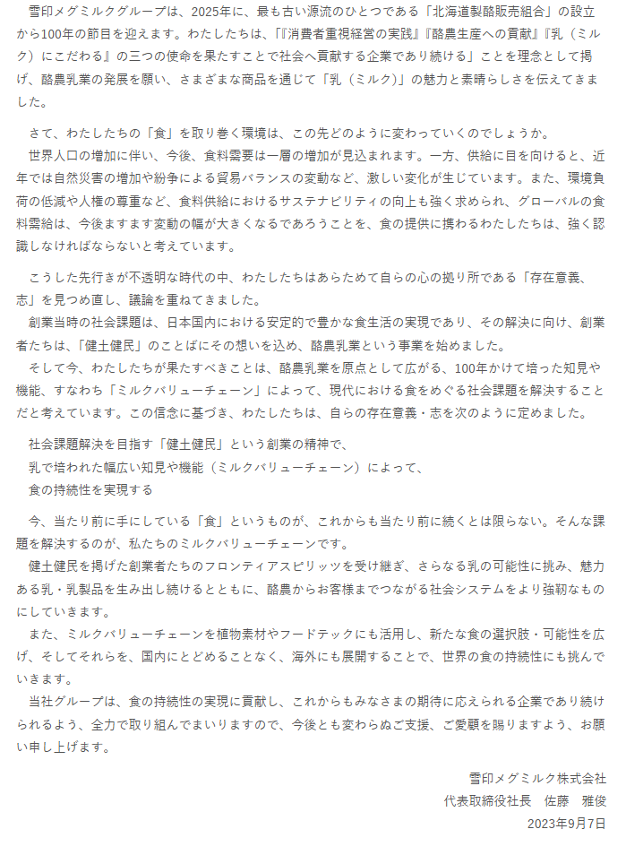
평판
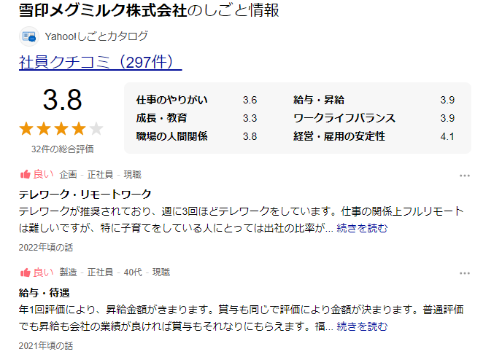
채용공고
